โครงการ : ครูตำรวจ D.A.E.R.
วันที่ 2 ,9 ,16 ,23 และ 30 ตุลาคม 2567 สถานีตำรวจภูธรเขาพนม โดย ร.ต.อ.หญิง สุมาลี อุดมศรี ครูตำรวจแดร์ D.A.R.E. ของสถานี ออกดำเนินการตามโครงการการศึกษาเพื่อต่อต้านการใช้ยาเสพติด ครูตำรวจ D.A.E.R ในเด็กนักเรียน ณ โรงเรียนเทศบาล ต.เขาพนม อ.เขาพนม จ.กระบี่
เพื่อต่อต้านการใช้ยาเสพติดในเด็กนักเรียน รวมทั้งการสร้างความสัมพันธภาพที่ดีระหว่างตำรวจ นักเรียน
ครู ผู้ปกครอง และสมาชิกในชุมชน
งานป้องกันปราบปราม

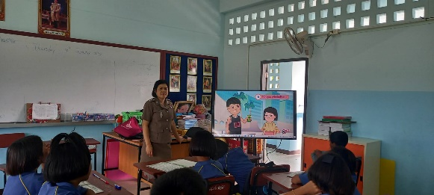
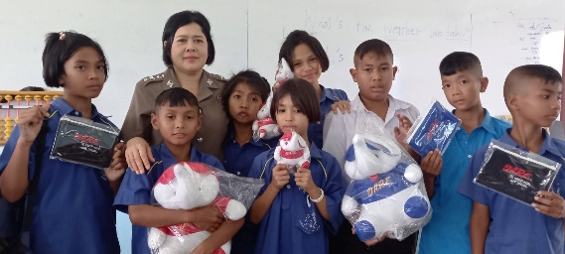

โครงการ : ครูตำรวจ D.A.E.R.
วันที่ 4 ,11 ,18 และ 25 ตุลาคม 2567 สถานีตำรวจภูธรเขาพนม โดย ร.ต.อ.หญิง สุมาลี อุดมศรี ครูตำรวจแดร์ D.A.R.E. ของสถานี ออกดำเนินการตามโครงการการศึกษาเพื่อต่อต้านการใช้ยาเสพติด ครูตำรวจ D.A.E.R ในเด็กนักเรียน ณ โรงเรียนบ้านโคกกลาง ต.พรุเตียว อ.เขาพนม จ.กระบี่
เพื่อต่อต้านการใช้ยาเสพติดในเด็กนักเรียน รวมทั้งการสร้างความสัมพันธภาพที่ดีระหว่างตำรวจ นักเรียน
ครู ผู้ปกครอง และสมาชิกในชุมชน

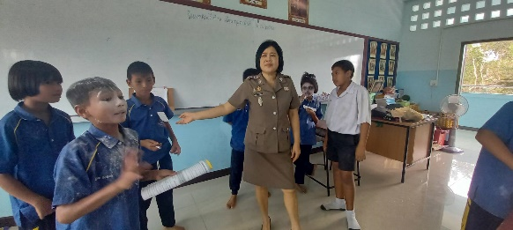
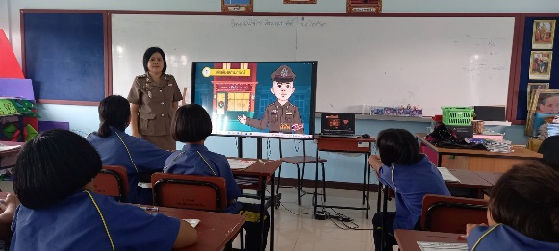

กิจกรรม : กิจกรรมบังคับใช้กฎหมายและบริการประชาชน
ช่วงวันที่ 1 ตุลาคม 2567 ถึงวันที่ 31 ตุลาคม 2567 ร้อยเวร 20 สายตรวจรถยนต์ และสายตรวจตำบล ได้มี
การออกตรวจจุดเสี่ยง จุดล่อแหลมร้านสะดวกซื้อในพื้นที่ เพื่อป้องกันเหตุสร้างความอุ่นใจ และรักษาความปลอดภัย
ให้แก่ประชาชน จำนวน 122 ครั้ง
งานป้องกันปราบปราม

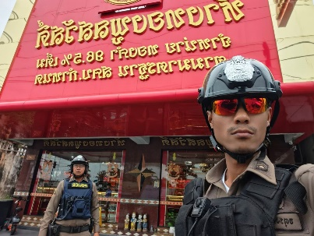
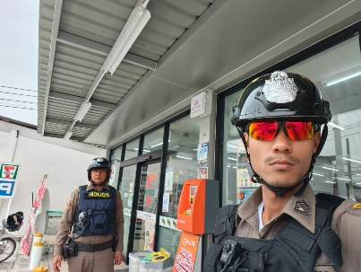
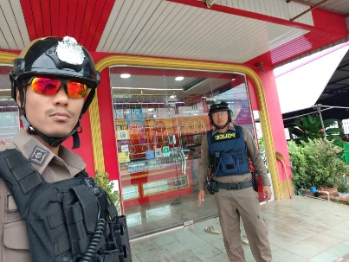
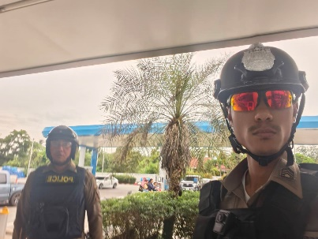

กิจกรรม : กิจกรรมบังคับใช้กฎหมายและบริการประชาชน
ช่วงวันที่ 1 ตุลาคม 2567 ถึงวันที่ 31 ตุลาคม 2567 ร้อยเวร 20 สายตรวจรถยนต์ และสายตรวจตำบล ได้มี
การตั้งจุดตรวจ จุดสกัด เพื่อป้องกันอาชญากรรมในพื้นที่ บริเวณจุดเสี่ยง เส้นทางเปลี่ยว ตลอดจนจุดล่อแหลม และสร้างความอุ่นใจให้แก่ประชาชน จำนวน 46 ครั้ง

